Preglej rešitve in popravi napake!
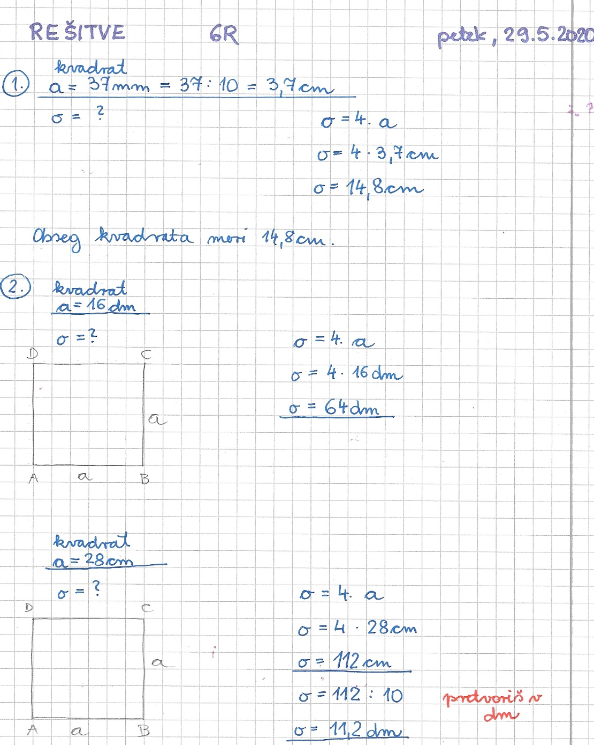

-se nadaljuje-

Izračunaj!
- Izračunaj obseg kvadrata s stranico 4,8 cm. (izpiši podatke, nariši skico, zapiši formulo in računaj)

Prepiši in preriši v zvezek
Reši!
- Izračunaj neznane količine v kvadratih! (v nalogah c in č si pomagaj z zgoraj rešenim primerom). Vedno izpiši podatke in nariši skico in napiši odgovor.
  - a = 19 cm
o=? (obseg)

  - a = 3 m 9 dm 2 cm
o = ? (obseg)

  - o = 596 dm
a = ? (stranica a)

č. o = 4m 8 dm
a = ? (stranica a)

Vse kar si danes napisal-a, fotkaj in oddaj v spletni učilnici danes do 20.ih.

Polonca Teran

